Vielen Dank, dass du dir unsere Anschreiben-Vorlage heruntergeladen hast! Es handelt sich hierbei um einen Mustertext, welchen du, um ihn zu verwenden, individualisieren und inhaltlich anpassen solltest.

Lösche dazu diese Seite aus diesem Dokument und ergänze das Anschreiben mit deinen persönlichen Informationen. Die Seite kannst du ganz einfach löschen, indem du alle Inhalte auf dieser Seite markierst und die Entfernen-Taste („Entf“) drückst.

Wenn du dir beim Erstellen deines Anschreibens unsicher bist und inhaltliche Unterstützung brauchst, empfehlen wir dir den kostenlosen Bewerbungsgenerator von bewerbung2go. Dieser bietet dir einige Hilfestellungen und Designoptionen, mit denen du deine individuelle Bewerbung erstellen kannst:

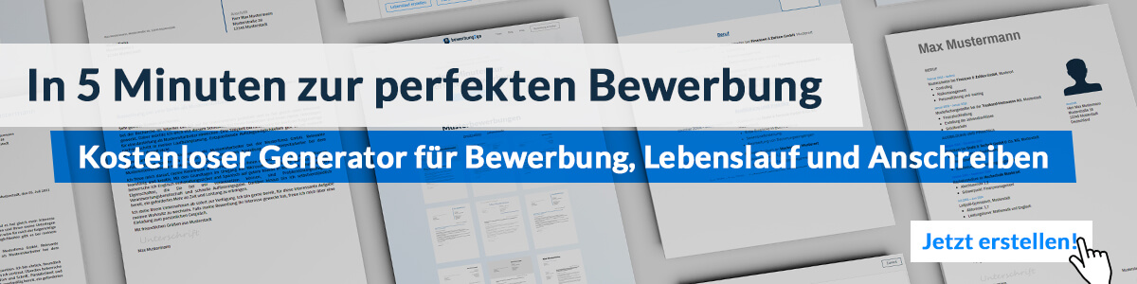
Hier entlang zum kostenlosen Bewerbungsgenerator von bewerbung2go

Max Mustermann
Musterstraße 123
12345 Musterstadt
max@mustermann.de
0171 23456789
Arbeitgeber GmbH
Name Nachname
Straße 123
12345 Musterstadt
Musterstadt, 26.10.2022

Bewerbung um eine Stelle im gehobenen Dienst bei der Bundespolizei
Kennnummer 123456

Sehr geehrte Damen und Herren,

aktuell bin ich kurz davor, meine duale Ausbildung bei der Bundespolizei abzuschließen und bin daher auf der Suche nach einer Tätigkeit, bei der ich meine erlernten Kompetenzen und Fähigkeiten einsetzten kann. Die Stelle im gehobenen Dienst bei der Bundespolizei scheint mir dafür die optimale Lösung zu sein, um mich auf beruflicher als auch persönlicher Ebene weiterzuentwickeln zu können, weswegen ich mich im Folgenden kurz vorstellen möchte.

Während meiner dreijährigen Berufsausbildung zum Polizeivollzugsangestellten konnte ich neben zahlreichen theoretischen Kompetenzen auch viele praktische Erfahrungen durch zahlreiche Einsätze auf nationaler und internationaler Ebene sammeln. Meine Aufgabe erledigte ich dabei stets mit vollster Sorgfalt und größtem Verantwortungsbewusstsein. Die Weiterbildungsmöglichkeiten, welche aus der Stelle im gehobenen Dienst hervorgehen, sprechen mich besonders an, da ich stets darum bemüht bin, mich weiter zu Bilden und immer mehr an Kompetenz und Erfahrung dazu zu gewinnen.

Neben meinem ausgeprägten Gerechtigkeitssinn zeichnen mich auf persönlicher Ebene eine hohe Lern- und Leistungsbereitschaft sowie eine schnelle Auffassungsgabe aus. Das Arbeiten ist dank meiner guten körperlichen und geistigen Fitness keine Belastung für mich, sondern Teil einer abwechslungsreichen Tätigkeit, welche mich jeden Tag aufs Neue auf positive Art fordert.

Hoch motiviert stehe ich zum 01.01.2018 für die Stelle im gehobenen Dienst bei der Bundespolizei zur Verfügung. Gerne überzeuge ich Sie im Rahmen eines Vorstellungsgespräches von mir und meinen Fähigkeiten. Vielen Dank für die Sichtung meiner Unterlagen. Ich freue mich darauf, von Ihnen zu hören.
Mit freundlichen Grüßen

Max Mustermann

